EISVOGEL

Der Eisvogel (Alcedo attsthis) i die einzige in Mitteleuropa vorkommende Art aus der Familie der Eisvögel (Alcedinidae). Er besiedelt weite Teile Europas, Asiens sowie das westliche Nordafrika und lebt an mäßig schnell fließenden oder stehenden, klaren Gewässern mit Kleinfischbestand und Sitzwarten. Seine Nahrung setzt sich aus Fischen, Wasserinsekten (Imagines und Larven), Kleinkrebsen und Kaulquappen zusammen. Der Bestand hat in den letzten Jahren wieder zugenommen und die Art wird derzeit in Europa als dezimiert, aber im gesamten Verbreitungsgebiet als wenig bedroht eingestuft. Der Eisvogel war 1973 und 2009 Vogel des Jahres in Deutschland,[1] 2009 in Österreich, 2005 in Belgien, 2006 Vogel des Jahres in der Schweiz[2] und 2011 in der Slowakei. 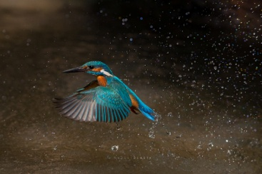
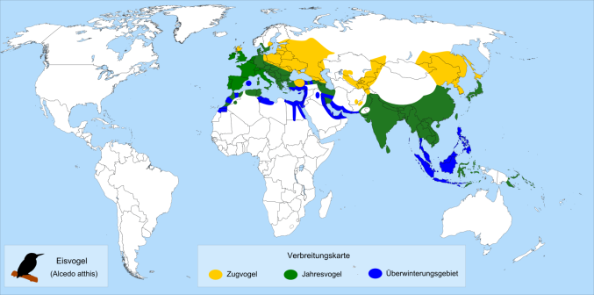

EUROPÄISCHE DACHS
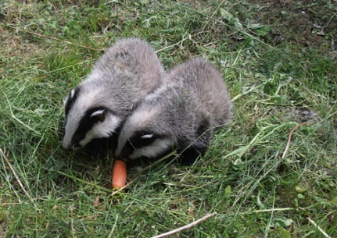
Der Europäische Dachs (Meles meles) ist ein Raubtier aus der Familie der Marder und eine von vier Arten der Gattung Meles, die noch bis Anfang der 2000er Jahre in einer Art zusammengefasst waren.[1][2]Volkstümlich wird der Dachs auch – vor allem in der Fabel – als „Grimbart“ bezeichnet.
Das Verbreitungsgebiet erstreckt sich über ganz Europa sowie ostwärts bis zur Wolga, zum Kaukasus und bis nach Afghanistan. Dachsen in anderen Gebieten Asiens, die lange als Unterarten geführt wurden, wurde mittlerweile Artstatus zugewiesen. Der Dachs bewohnt meist hügelige, wald- und gehölzbestandene Landschaften, wo er seine umfangreichen Baue meist an Hängen anlegt. Er nutzt ein sehr breites Nahrungsspektrum, das je nach Jahreszeit mehr aus tierischer oder aus pflanzlicher Kost bestehen kann. Einen großen Anteil machen Regenwürmer aus, aber auch Insekten, Kleinsäuger, Feldfrüchte oder Beeren werden gefressen.
